RAPPORT DE PROJET

Robot Mobile Intelligent
Conception, programmation et contrôle vocal d'un robot à base d'ESP32

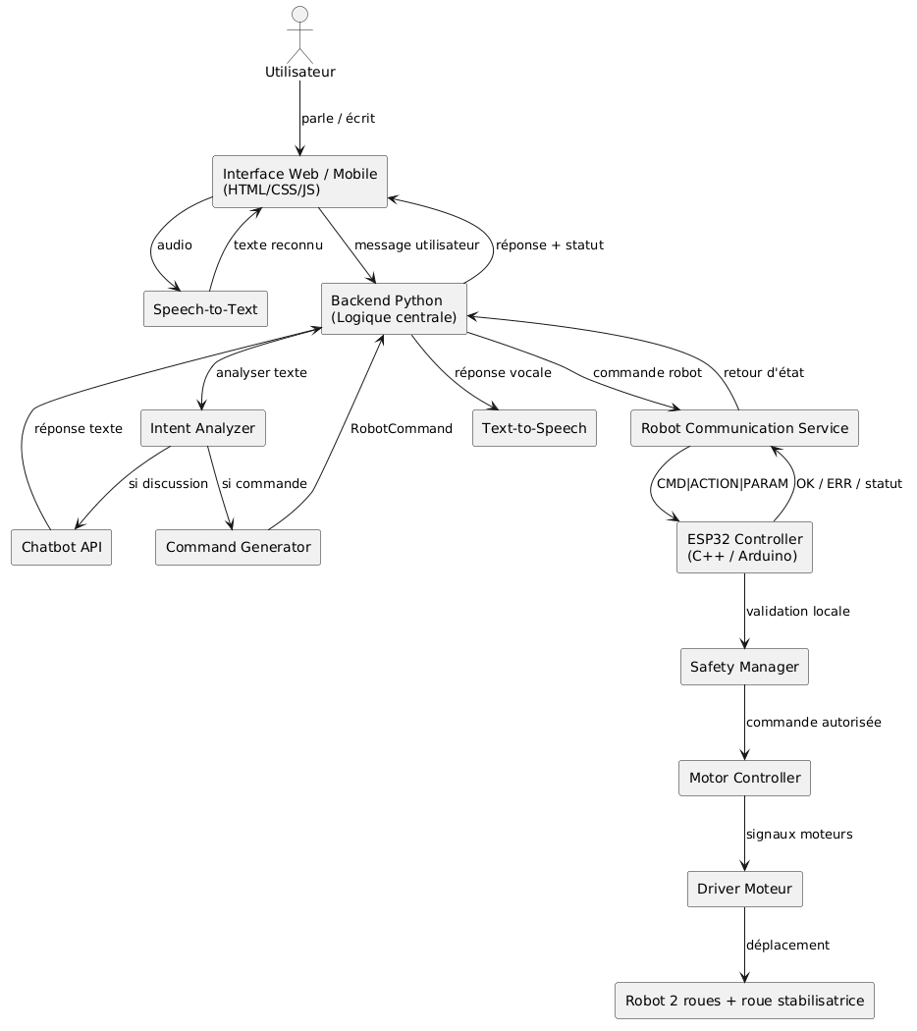

Projet Arduino — Fin de semestre

Auteur | Abou Camara
Niveau | Licence
Année | 2025 — 2026

Sommaire
1. Introduction
2. Cahier des charges et objectifs
3. Architecture générale du système
4. Matériel utilisé et schéma de câblage
5. Présentation du code
5.1. Phase 1 — Code embarqué Arduino / ESP32
5.2. Phase 2 — Interface web de pilotage
5.3. Phase 3 — Assistant vocal et chatbot
5.4. Application Android compagnon
6. Difficultés rencontrées
7. Améliorations possibles
8. Conclusion

1. Introduction
L'objectif de ce projet est de concevoir et de réaliser un robot mobile « intelligent », capable d'être piloté de plusieurs manières : par un simple moniteur série, par une interface web, et enfin par la voix grâce à un assistant équipé d'un module d'intelligence artificielle. Le projet a été construit autour d'une carte ESP32, choisie pour son faible coût, son Wi-Fi intégré et sa compatibilité avec l'environnement Arduino.
Le travail a été pensé en trois phases successives, chacune apportant une couche supplémentaire de fonctionnalités. La phase 1 consiste à faire bouger le robot à l'aide de commandes texte simples. La phase 2 ajoute une interface web hébergée par l'ESP32 lui-même, ce qui permet de contrôler le robot depuis un téléphone ou un ordinateur du même réseau Wi-Fi. La phase 3 va plus loin en ajoutant un serveur Python (FastAPI) couplé à un modèle de langage local (Ollama) afin que le robot puisse comprendre des phrases en français comme « avance pendant 2 secondes » ou tenir une courte conversation.
Le présent rapport décrit la démarche, le matériel utilisé, l'architecture logicielle, le fonctionnement du code embarqué, ainsi que les difficultés rencontrées et les pistes d'amélioration.

2. Cahier des charges et objectifs
Avant d'écrire la moindre ligne de code, nous avons défini les objectifs fonctionnels et techniques que le robot devait respecter. Ces objectifs sont rassemblés dans le tableau ci-dessous.
Catégorie | Exigence
Mobilité | Avancer, reculer, tourner à gauche, tourner à droite, s'arrêter.
Sécurité | Aucun mouvement ne doit dépasser une durée maximale (2 secondes).
Pilotage local | Contrôle possible depuis le moniteur série ou via Bluetooth.
Pilotage distant | Page web hébergée sur l'ESP32 accessible en Wi-Fi.
Interaction naturelle | Pilotage par la voix en français + chatbot conversationnel.
Modularité | Code organisé en classes (motor, parseur, sécurité, contrôleur).
Coût | Composants accessibles : ESP32, driver L298N, châssis 2 roues.

Les diagrammes de cas d'utilisation des trois phases, présentés dans la section suivante, traduisent visuellement ces exigences.

3. Architecture générale du système
Le projet a été pensé en couches successives, ce qui permet de tester chaque phase avant de passer à la suivante. À chaque phase correspondent un cas d'utilisation et un diagramme de composants.

3.1. Phase 1 — Déplacements simples
Dans cette première phase, l'utilisateur envoie une commande texte (format CMD|ACTION|DUREE) au robot via le moniteur série. La carte ESP32 lit la commande, l'analyse, vérifie sa validité, applique la limite de durée puis pilote les moteurs.
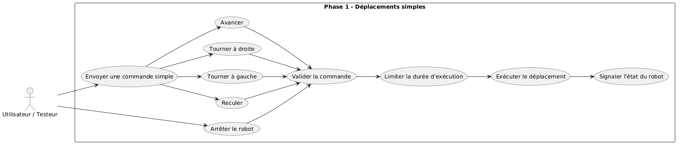
Figure 1 — Cas d'utilisation, phase 1
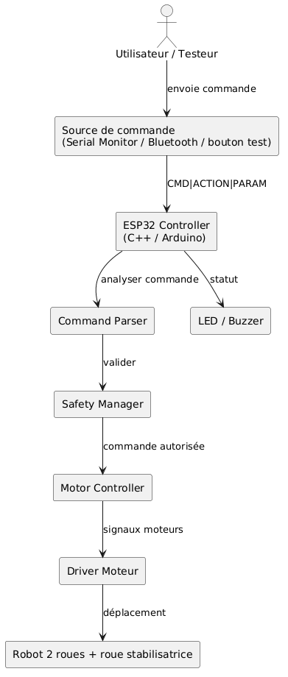
Figure 2 — Composants logiciels, phase 1

3.2. Phase 2 — Page web embarquée
Pour rendre le robot plus pratique à utiliser, on ajoute une page web hébergée directement par l'ESP32. L'utilisateur s'y connecte avec un téléphone ou un ordinateur du même réseau Wi-Fi et clique sur les boutons « Avancer », « Reculer », « Gauche », « Droite » et « Stop ». Chaque clic envoie une requête HTTP qui est traduite en commande CMD|ACTION|PARAM.
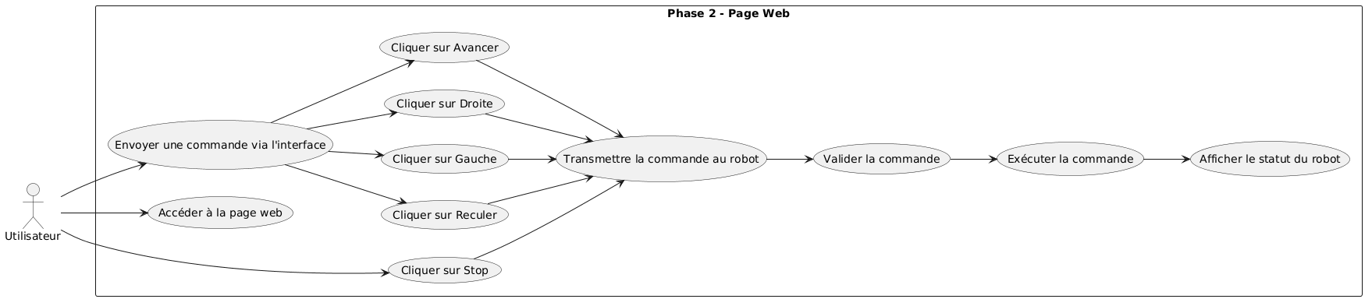
Figure 3 — Cas d'utilisation, phase 2
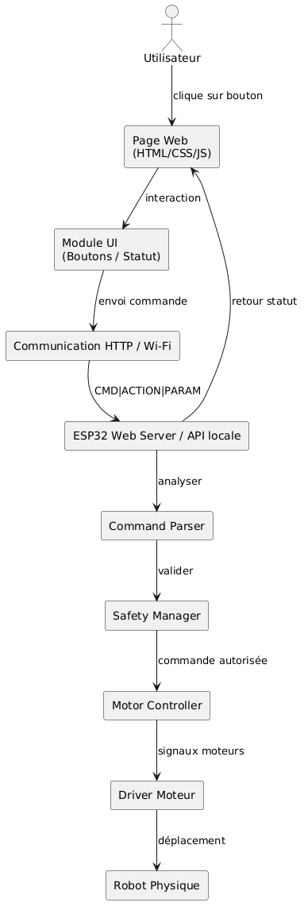
Figure 4 — Composants logiciels, phase 2

3.3. Phase 3 — Chatbot et interaction vocale
La dernière phase ajoute la dimension « intelligente » au robot. L'utilisateur parle à un microphone : sa voix est convertie en texte (Speech-to-Text), puis envoyée à un serveur Python. Ce serveur analyse l'intention du message et décide s'il faut tenir une conversation, exécuter une commande pour le robot ou commander le téléphone (appel, SMS, ouvrir une application).
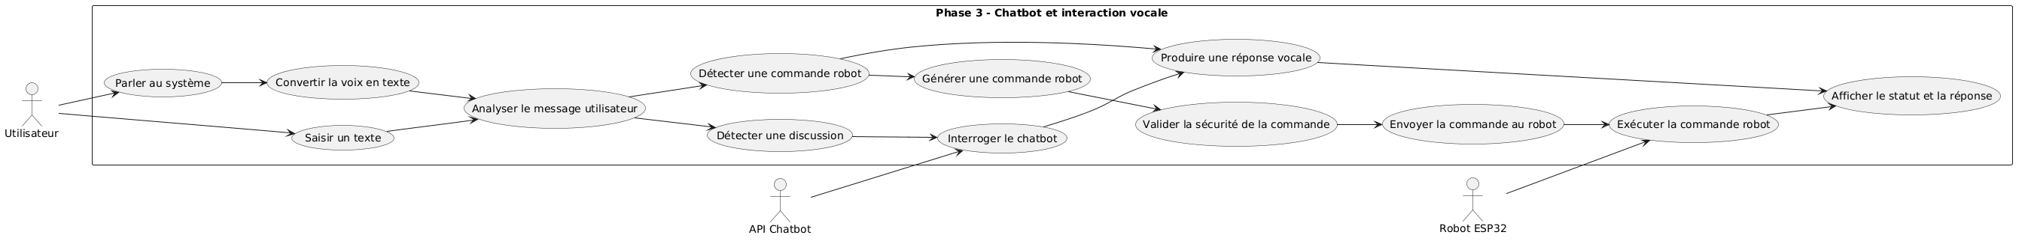
Figure 5 — Cas d'utilisation, phase 3

Figure 6 — Composants logiciels, phase 3

4. Matériel utilisé et schéma de câblage
Le robot a été construit avec des composants courants et peu coûteux. Le tableau suivant détaille la liste du matériel et le rôle de chaque élément.
Composant | Rôle dans le projet
Carte ESP32 | Cerveau du robot. Lit les commandes, calcule les ordres moteurs et héberge la page web.
Module L298N (ou L9110) | Driver moteur : amplifie les signaux faibles de l'ESP32 pour piloter les moteurs.
2 moteurs CC + roues | Roues motrices gauche et droite. Permettent le déplacement et la rotation sur place.
Roue folle (caster) | Stabilisatrice. Évite que le robot ne bascule à l'avant ou à l'arrière.
Châssis | Support mécanique sur lequel sont fixés les moteurs, la batterie et la carte.
Pack de piles ou batterie LiPo | Alimente les moteurs (~7 à 9 V) et l'ESP32 (5 V régulés).
LED + résistance | Indicateur visuel d'état (LED interne sur la broche 2, allumée quand le robot bouge).
Câbles Dupont | Connexions entre l'ESP32, le L298N et l'alimentation.
Microphone + haut-parleur (PC) | Utilisés en phase 3 par l'assistant vocal et la synthèse vocale.
Téléphone Android | Sert de relais pour les actions « appeler / envoyer un SMS / ouvrir une appli ».

Côté câblage, les broches utilisées sur l'ESP32 sont récapitulées dans le tableau ci-dessous. Elles correspondent aux constantes définies en haut du fichier robot_mobile_intelligent.ino.
Broche ESP32 | Connexion | Constante dans le code
GPIO 26 | L298N — IN1 (moteur gauche) | LEFT_MOTOR_IN1
GPIO 27 | L298N — IN2 (moteur gauche) | LEFT_MOTOR_IN2
GPIO 32 | L298N — IN3 (moteur droit) | RIGHT_MOTOR_IN1
GPIO 33 | L298N — IN4 (moteur droit) | RIGHT_MOTOR_IN2
GPIO 2 | LED interne d'état | STATUS_LED
GND | GND commun avec L298N et alim. | —

5. Présentation du code
Le code est volontairement découpé en plusieurs petits fichiers et plusieurs petites classes, chacune responsable d'une seule chose. Cette approche, inspirée du principe de responsabilité unique, rend le programme plus simple à lire, à tester et à faire évoluer.

5.1. Phase 1 — Code embarqué Arduino / ESP32
Le fichier principal est robot_mobile_intelligent.ino. Il contient quatre classes qui collaborent entre elles.
Classe | Responsabilité
MotorController | Pilote les broches du driver moteur pour avancer, reculer, tourner ou s'arrêter.
SafetyManager | Vérifie que la durée demandée ne dépasse pas la limite (2 000 ms).
CommandParser | Découpe la chaîne CMD|ACTION|DUREE et la convertit en structure exploitable.
RobotController | Coordonne tout le monde : reçoit la commande, la fait analyser, sécuriser, exécuter, et arrête le robot quand la durée est écoulée.

Le programme tourne en deux temps. La fonction setup() est appelée une seule fois au démarrage : elle prépare les broches en sortie, allume le port série et affiche « Robot prêt ». La fonction loop() est ensuite répétée en continu : elle vérifie si une commande est arrivée sur le port série et si oui, la transmet au RobotController. À chaque tour, elle appelle aussi update() qui stoppe automatiquement le robot lorsque la durée demandée est écoulée — c'est ce qui permet d'écrire CMD|FWD|1000 et d'être sûr que le robot s'arrête tout seul au bout d'une seconde.
Exemple de session sur le moniteur série :
CMD|FWD|1000 -> Robot répond : FORWARD
CMD|LEFT|500 -> Robot répond : LEFT
CMD|STOP|0 -> Robot répond : STOP
CMD|XX|9999 -> Robot répond : Commande invalide.

5.2. Phase 2 — Interface web de pilotage
Pour que le robot soit pilotable depuis un smartphone, on ajoute un serveur web embarqué. L'ESP32 utilise la bibliothèque WebServer pour répondre à quelques routes HTTP. La page d'accueil affiche cinq boutons (Avancer, Reculer, Gauche, Droite, Stop). Chaque bouton appelle, en JavaScript, l'URL correspondante : /forward, /backward, /left, /right ou /stop. Le serveur reçoit la requête, construit une chaîne CMD|ACTION|DUREE et la transmet au même RobotController que celui de la phase 1.
Cette approche est intéressante car elle évite de réécrire la logique de pilotage : la page web n'est qu'une nouvelle « source de commande » qui réutilise le travail déjà fait.

5.3. Phase 3 — Assistant vocal et chatbot
La phase 3 fait collaborer plusieurs petits programmes, chacun avec un rôle très précis.
Fichier | Rôle
assistant_voice.py | Boucle principale côté PC : écoute le micro, transcrit la voix en français (Google Speech), envoie le texte au backend, lit la réponse à voix haute (pyttsx3), et transmet les commandes au robot et au téléphone.
main.py (FastAPI) | Backend Python. Reçoit le texte, décide s'il s'agit d'une discussion, d'une commande robot ou d'une commande téléphone. Pour la discussion, interroge le modèle Ollama (phi3:mini) avec la persona « Luna ».
voice_to_api.py / voice_test.py | Petits scripts utilitaires pour tester la reconnaissance vocale et le serveur indépendamment.
voice_reply.py | Petit test de la synthèse vocale en français.

Le format des commandes reste cohérent : que la commande arrive du moniteur série, de la page web ou de la voix, l'ESP32 reçoit toujours un message du type CMD|ACTION|PARAM. C'est ce qui rend le système modulaire.

5.4. Application Android compagnon
Le fichier MainActivity.kt est une application Android écrite en Kotlin. Elle lance, au démarrage, un mini serveur HTTP (NanoHTTPD) sur le port 8080. Lorsque le PC envoie une requête POST sur /command avec, par exemple, { "action": "call", "number": "06..." }, l'application ouvre directement l'application Téléphone du téléphone. Trois actions sont prises en charge :
- call : passer un appel téléphonique vers un numéro donné.
- send_message : préparer un SMS (le texte est inséré, l'utilisateur valide l'envoi).
- open_app : lancer une application installée (YouTube, WhatsApp, Chrome).
Les permissions correspondantes (CALL_PHONE, SEND_SMS, INTERNET) sont déclarées dans AndroidManifest.xml et demandées à l'utilisateur au lancement.

6. Difficultés rencontrées
Plusieurs difficultés ont rythmé le projet. Elles ont été l'occasion d'apprendre, parfois après plusieurs heures de débogage.
Difficulté | Solution adoptée
Sens des moteurs inversés au premier essai (le robot reculait au lieu d'avancer). | Inversion des fils côté driver L298N et vérification du tableau IN1/IN2.
Le robot continuait à avancer après la fin de la commande. | Ajout du SafetyManager et d'un mécanisme de timeout dans loop() (millis() - startTime).
Caractères parasites dans le moniteur série (« \r », espaces). | Appel à command.trim() et command.replace(" ", "") dans CommandParser.
Reconnaissance vocale peu fiable en environnement bruyant. | Calibration du micro avec adjust_for_ambient_noise() et limitation à 5 secondes par phrase.
Le modèle Ollama mettait du temps à répondre. | Choix d'un modèle léger (phi3:mini) et timeout de 120 s côté FastAPI.
Wi-Fi du laboratoire qui isolait le PC et l'ESP32. | Création d'un point d'accès Wi-Fi sur le téléphone afin de regrouper les appareils sur le même réseau.
Permissions Android refusées la première fois. | Ajout de requestPermissions() au démarrage de l'application.

7. Améliorations possibles
Le projet est fonctionnel mais peut encore être enrichi. Voici les pistes qui nous semblent les plus intéressantes.
- Ajouter un capteur à ultrasons HC-SR04 pour éviter les obstacles en temps réel.
- Régler la vitesse des moteurs avec un signal PWM (broches enable du L298N) au lieu d'un simple ON/OFF.
- Ajouter des encodeurs sur les roues pour faire des rotations précises (par exemple « tourne de 90° »).
- Sécuriser la page web avec un mot de passe ou un token, pour éviter qu'un autre utilisateur du Wi-Fi pilote le robot.
- Remplacer Google Speech (qui nécessite Internet) par un moteur local comme Vosk pour une utilisation hors-ligne.
- Faire répondre le chatbot dans la voix de Luna avec une vraie synthèse vocale neuronale (Coqui TTS, Piper).
- Ajouter une caméra (ESP32-CAM) pour observer ce que voit le robot depuis le téléphone.
- Imprimer un châssis personnalisé en 3D pour intégrer proprement la batterie et le câblage.

8. Conclusion
Ce projet a permis de mettre en pratique de nombreuses notions vues pendant le semestre : programmation embarquée, électronique de puissance, communication série, programmation web, programmation orientée objet, API REST avec FastAPI, et même une introduction concrète aux modèles de langage. La progression en trois phases s'est révélée payante : chaque couche a pu être validée séparément, ce qui a évité de chercher en même temps une panne mécanique, un problème logiciel et un souci réseau.
Au-delà de l'aspect technique, le projet a aussi été l'occasion de travailler la rigueur : nommer clairement les classes, commenter le code, limiter la durée des mouvements pour la sécurité, séparer les responsabilités. Ce sont autant de réflexes qui resserviront dans des projets plus complexes.
Avec les améliorations proposées (capteurs, PWM, caméra, sécurité de la page web), le robot peut facilement évoluer vers un véritable petit véhicule autonome capable de cartographier son environnement et de dialoguer avec son utilisateur.

